ФЕДЕРАЛЬНОЕ АГЕНТСТВО ПО ОБРАЗОВАНИЮ
НОУ «СИБИРСКИЙ ИНСТИТУТ ПРАВА, ЭКОНОМИКИ И УПРАВЛЕНИЯ»
АНГАРСКИЙ ФИЛИАЛ

Факультет Компьютерных технологий и информационных систем
Кафедра Информационных систем
Специальность 080801.65 «Прикладная информатика (в экономике)»

ДИПЛОМНАЯ РАБОТА

«СОЗДАНИЕ ПРОГРАМНОГО МОДУЛЯ ОБРАБОТКИ ДАННЫХ
ОБСЛЕДОВАНИЯ РАБОТНИКОВ ПРЕДПРИЯТИЙ РЕГИОНА»

Выполнила:
Студентка очного отделения
Данющенкова Л.Н.

Работа допущена к защите Научный руководитель
Зав. каф. ______________ Ст.преподаватель
«___» ___________2007г.

Иркутск 2007
СОДЕРЖАНИЕ
ВВЕДЕНИЕ 3
1 ОПИСАНИЕ ПРЕДПРИЯТИЯ 5
1.1 История развития института 5
1.2 Основные направления научной деятельности филиала 6
1.3 Организационная структура института 7
1.4 Информационно-техническое обеспечение 14
2 МЕТОДИКИ ПСИХОЛОГИЧЕСКОГО ОБСЛЕДОВАНИЯ 17
2.1 Постановка задачи 17
2.2 Актуальность обследования работников предприятий региона 19
2.3 Теоретические и методологические основы обследования 30
2.3.1 Методика «Шкалы психологического благополучия» 30
3.2.2 Методика «Диагностика мотивационной сферы» 32
2.6 Выбор инструментальных средств 35
2.6.1 Выбор СУБД 35
2.6.2 Система программирования Delphi 36
3 СОЗДАНИЕ ПРОГРАМНОГО МОДУЛЯ ОБРАБОТКИ ДАННЫХ ОБСЛЕДОВАНИЕ РАБОТНИКОВ ПРЕДПРИЯТИЙ РЕГИОНА 40
3.1 Состав файлов проекта 40
3.2 Описание базы данных 41
3.3 Описание экранных форм проекта 47
3.4 Внедрение модуля 57
ЗАКЛЮЧЕНИЕ 60
СПИСОК ЛИТЕРАТУРЫ 62
Приложение 1 Организационная структура института
Приложение 2 Отчет «Психологическое благополучие»
Приложение 3 Отчет «Диагностика мотивационной сферы»
Приложение 4 «Индивидуальный отчет»
Приложение 5 Руководство пользователя

ВВЕДЕНИЕ
Целью дипломного проекта будет являться разработка программного модуля обработки данных социально-психологического обследования работников предприятий региона. Задача была поставлена сотрудниками группы математической обработки и моделирования Ангарского филиала Научно-исследовательского института медицины труда и экологии человека, чтобы облегчить процесс сбора и обработки информации обследования. В состав модуля входят процедура проверки психологического благополучия личности на основе методики предложенной К. Рифф и диагностика мотивационной сферы личности, целью которой является выявление степени удовлетворенности важнейших потребностей личности. Для создания проекта была выбрана система программирования Delphi и СУБД Microsoft Access 2003.
В связи с ускоренными темпами современной жизни, бурным развитием техники и интенсификации труда, сегодня как никогда остро стоит проблема широкого использования методов психологической диагностики личности различных групп населения. Применение психодиагностических тестов позволяет получить объективную оценку личности. Безусловно, психологические тесты не являются единственным способом изучения психического состояния, но они дают дополнительную информацию при решении вопросов диагностики, разработки коррекционных мероприятий и реабилитации.
В то же время, обработка результатов при традиционных формах обследования (карточные, буклетные) занимают много времени у исследователя, что особенно ощутимо при работе с большими группами обследуемых, а это отвлекает специалиста от основной задачи - анализа полученной информации.
Стремительный рост технического и программного обеспечения компьютеров, развитие новых информационных технологий открывает широкую перспективу для проведения исследований в области психологической диагностики. Разрабатываются компьютерные версии психодиагностических методик, чтобы облегчить специалистам процесс сбора, хранения и обработки информации.
Компьютерные версии психодиагностических методик представляют собой инструменты работы психологов, которые являются полным аналогом «бланковых» или «ручных» психодиагностических методик. Они осуществляют автоматизацию процессов администрирования, тестирования, подсчета результатов, учитывая при этом, что психологи умеют интерпретировать полученные данные результатов тестирования.
Для решения поставленной задачи в работе рассматриваются следующие вопросы:
- изучение психодиагностических методик, применяемых для проверки психологического благополучия и диагностики удовлетворенности степени основных потребностей личности;
- изучение литературы зарубежных и отечественных авторов по сциально-психологическим проблемам личности;
- составление проекта программы обработки данных социально-психологического обследования работников предприятий региона.

1 ОПИСАНИЕ ПРЕДПРИЯТИЯ

1.1 История развития института
Развитие в Восточной Сибири крупных химических, лесопромышленных, горнорудных, топливо-энергетических промышленных комплексов вызвало необходимость организации в 1960 г. в г. Ангарске Иркутской области Научно-исследовательский институт медицины труда и экологии человека МЗ РСФСР.
В 1987 г. институт вошел в состав организованного в Иркутске Восточно-Сибирского научного центра Сибирского отделения Российской Академии медицинских наук (ВСНЦСО РАМН), а с 1998 г. в связи с созданием Центра медицинской экологии, является Ангарским филиалом этого центра.
К началу 80-х годов начинаются исследования, направленные на изучение вопросов гигиены труда, профпатологии и охраны окружающей среды. Для эффективности решения поставленных задач в отделе гигиены труда формируются профильные лаборатории, функционирование которых сыграло существенную роль в оздоровлении условий труда на ведущих предприятиях Сибири, Крайнего Севера, Дальнего Востока.
Институт аккредитован Министерством здравоохранения РФ на научно-техническую компетентность и независимость для разработки нормативных и методических документов; имеет сертификат и лицензию Иркутской областной лицензионно-аккредитационной комиссии на право деятельности в системе медицинского страхования, которая распространяется на территорию республик Хакасия и Бурятия; (лицензия Министерства образования РФ).
Одним из ярких моментов последних лет в научной работе коллектива стало внесение в 2004 году в приказ №83 Минздрава новых форм заболеваний: токсическая энцефалопатия у пожарных и полинейропатия конечностей, характерная вообще для Иркутской области.
Институт тесно сотрудничает с научно-исследовательским учреждениями, ВУЗами, лечебно-профилактическими учреждениями, как в России, так и за рубежом (Центр по изучению профессиональных заболеваний и медико-трудовой экспертизы, Центр по изучению окружающей среды и здоровья; Университет г. Нью-Йорка, США).

1.2 Основные направления научной деятельности филиала
Многолетние комплексные исследования института направлены на изучение вопросов гигиены труда в горнорудной, целлюлозно-бумажной, микробиологической и химической отраслях промышленности. Основное место в проводимых исследованиях занимает изучение особенностей влияния производственных и непроизводственных факторов и закономерностей формирования здоровья у работающих и населения; разработка критериев и прогноза степени риска развития профессиональных заболеваний у рабочих; оценка экономического ущерба здоровью, а также научное обоснование оздоровительных мероприятий по улучшению условий труда и снижению экологически обусловленной, общей и профессиональной заболеваемости.
Основными направлениями деятельности филиала являются:
- Изучение закономерностей индивидуального и популяционного медико-биологического реагирования населения на воздействие комплекса производственных и социально-экономических факторов в условиях Сибири, Дальнего Востока и Крайнего Севера;
- Изучение закономерностей метаболизма экотоксикантов и механизмов их детоксикации при комбинированном, сочетанном и комплексном действии факторов окружающей среды;
- Разработка новых информационных технологий для контроля популяционного и индивидуального здоровья, уровня санитарно-эпидемиологического благополучия населения;
- Совершенствование и разработка методов диагностики, лечения и профилактики экологических и профессионально-обусловленных заболеваний.

1.3 Организационная структура института
Структура Научно-исследовательского института медицины труда и экологии человека приведена в Приложении 1. В состав организационно-функциональной структуры института входят три отдела, административно-управленческий аппарат, две группы и клиника. А составляющими некоторых отделов являются лаборатории.
Отдел эколого-гигиенических исследований
В отдел эколого-гигиенических исследований входят четыре лаборатории.
В задачи лаборатории системных исследований общественного здоровья входит: системное исследование закономерностей формирования общественного здоровья в промышленных городах и регионах в зависимости от характера социально-экономических, антропогенных, демографических и других факторов; разработка методологии социально-экономического мониторинга. Численность сотрудников - 8 чел.
К задачам лаборатории физико-химических методов исследования относятся: методические аспекты разработки количественного определения токсических веществ в окружающей и производственной среде; метаболитов в биосредах. Изучение поведения химических веществ в окружающей среде и организме человека с учетом их биотрансформации и токсикодинамики. Численность сотрудников - 8 чел.
В задачи лаборатории медицины труда входит: оценка условий труда, закономерностей формирования здоровья работающих в условиях воздействия производственных и непроизводственных факторов; гигиенические, физиологические, психологические, эпидемиологические исследования; оценка риска и прогноз развития профессиональных и производственно-обусловленных заболеваний; разработка профилактических мероприятий. Численность сотрудников - 11 чел.
В задачи лаборатории медицинской экологии входит: определение реальной нагрузки факторов окружающей среды на население; оценка риска нарушения здоровья и выявление региональной экопатологии; прогнозирование влияния факторов окружающей среды на здоровье населения.
Отдел клинико-экспериментальных исследований
Так же в состав института входит отдел клинико-экспериментальных исследований. В его состав входят четыре лаборатории и виварий.
В задачи лаборатория токсикологических исследований входит: изучение закономерностей биомеханизма действия экотоксикантов и разработка на этой основе патогенетической терапии; доклиническая токсикологическая оценка лекарственных препаратов и новых химических веществ. Численность сотрудников - 10 чел. В состав этой лаборатории входит виварий. В его задачи входит: содержание и разведение лабораторных животных. Создание условий для выполнения экспериментальных исследований.
К задачам лаборатории иммунологии относиться: изучение основных закономерностей и механизмов, определяющих состояние адаптации и декомпенсации при действии факторов окружающей среды и разработка иммуно-биохимических критериев оценки, определённой диагностики и медицинской профилактики профессионально и экологически обусловленной патологии.
В задачи лаборатории биохимии входит: исследование состояния различных систем и сопряжённых с ними процессов в организме человека и экспериментальных животных с целью разработки биохимических маркеров возможного воздействия токсикантов; изучение биохимических механизмов патогенеза профессиональной и экологически обусловленной патологии с разработкой критериев оценки влияния и методов диагностики.
В задачи лаборатории клинических исследований входит: изучение закономерностей формирования и механизмов развития хронической интоксикации и разработка основ их детоксикации, а так же лечения и профилактики.
Административно-управленческий аппарат
Следующим подразделением является административно управленческий аппарат. Он состоит из бухгалтерии, кадрового и экономического отделов, а так же в его состав входит хозяйственная служба.
Важнейшими функциями бухгалтерии являются:
- осуществляет контроль за правильным и экономным расходованием средств;
- вести учет доходов и расходов по средствам, полученным за счет внебюджетных источников;
- осуществлять правильное начисление и своевременное перечисление платежей в государственный бюджет, заработной платы и взносов на государственное социальное страхование.
Бухгалтер обязан широко использовать современные средства механизации учетно-вычислительных работ, прогрессивные формы и методы бухгалтерского учета.
Важнейшими функциями кадрового отдела являются:
- Прием трудящихся по вопросам найма, перевода, увольнения и т.д. Своевременное оформление необходимой документации.
- Ведение кадровой документации по кадровому резерву. Ведение необходимой кадровой отчетности.
- Изучение причин текучести кадров и составление мероприятий по их устранению.
Задачи экономического отдела включают в себя:
- Организовывать и возглавлять всю планово-экономическую работу в институте с целью обеспечения наиболее целесообразного использования материальных, финансовых и трудовых ресурсов сокращения сроков и стоимости выполняемых работ;
- Разрабатывать проекты годовых планов и смет финансирования института и клиники в том числе сметы расходов учреждения по учреждённым вышестоящей организацией показателям;
- Составлять штатные расписания, систематически осуществлять контроль использования фонда заработной платы и своевременно ставить вопросы корректировки этих показателей с целью приведения в соответствие их друг другу;
- Производить расчёты плановой стоимости научно-исследовательских работ по каждой теме на весь период исследований с разбивкой по годам исполнения и своевременно доводить эти показатели до подразделений;
- Вести учёт фактических расходов на выполнение научно-исследовательских работ в разрезе тем;
- Участвовать в подготовке договоров и заключении их с заказчиками подрядными и субподрядными организациями контролировать выполнение договорных обязательств и проведение взаиморасчетов;
Главными задачами хозяйственной службы являются:
- Осуществлять организационное и техническое руководство эксплуатацией и ремонтом хозяйства института, клиники (эл. оборудования, коммуникаций связи, вентиляции, отопления, водоснабжения и канализации, подъемного оборудования);
- Разрабатывать планы ремонтных работ и составлять сметы, заявки, договора на проведение ремонта оборудования и коммуникаций;
- Обеспечивать составление заявок на приобретение материалов, инструмента, приборов и принадлежностей, необходимых для нормальной эксплуатации энергетического и механического хозяйства института;
- Организовать ремонтно-восстановительные и текущие работы в соответствии с правилами ТБ, в необходимых случаях с организацией специального допуска или разрешения;
- Разрабатывать инструкции и мероприятия по предупреждению аварий и повреждений. Анализировать причины аварий и повреждений энергетического и механического оборудования, принимать необходимые меры к их устранению, а также к устранению недостатков, выявленных в процессе эксплуатации;
Клиника
Клиника института – специализированное профпатологическое лечебно-профилактическое учреждение, осуществляющее наряду с поликлиническим лечением и стационарное лечение больных, научно-исследовательскую и образовательную деятельность. [1]
Институт заключает договоры с предприятиями на проведение медицинских осмотров, лечение рабочих. Клиника института проводит лечение и диагностику заболеваний нетрадиционными методами, осуществляет иммунологические исследования и коррекцию иммунологического статуса.
Клиника имеет I квалификационную категорию. Более 50% врачей клиники имеют высшую и первую квалификационные категории. Клиника рассчитана на 140 коек. В среднем в год проходят лечение более 3000 больных.
Клиника предлагает услуги:
- проведение текущих и предварительных медицинских осмотров;
- диагностика и лечение профессиональных и общих заболеваний с применением современных традиционных и нетрадиционных методов: различной компьютерной диагностики, иглорефлексотерапии, компьютерной ЭКГ, ультразвуковой диагностики органов брюшной полости и почек;
- проводятся бактериологические исследования;
- определение чувствительности микрофлоры к антибиотикам;
- определение иммунного статуса;
проводятся курсы профилактического лечения для работников промышленных предприятий, имеющих вредные производственные факторы.
Научно-организационный отдел
Следующей составляющей института является научно-организационный отдел. Задачами этого отдела является: планирование и координация организационно-методической работы; патентно-информационное обеспечение научно-исследовательских работ; внедрение научных результатов в практику здравоохранения; организация и проведение семинаров, конференций и других организационных мероприятий. Численность сотрудников - 5 чел.
В состав этого отдела входит библиотека. В её задачи входит: организация и ведение справочно-информационного фонда; информационная и библиотечно-библиографическое обслуживание.
Группа математической обработки и моделирования
Группа математической обработки и моделирования является структурным подразделением Института и возглавляется руководителем, который непосредственно подчиняется руководителю отдела медико-экологических исследований и заместителю директора по научной работе. Руководитель группы – Дьякович Марина Петровна, кандидат биологических наук, старший научный сотрудник, математические методы в медицинских исследованиях с 1979 г.
Группа функционирует в соответствии с Положением о НИИ МТ и ЭЧ-АФ НЦ МЭ ВСНЦ СО РАМН и утвержденной структурой и призвана решать с позиций системного анализа вопросы математико-статистической обработки результатов научных исследований и математического моделирования в медицине и экологии.
Структура группы, численность ее сотрудников определяется директором института по решению Ученого Совета на основании потребностей в обеспечении научно-исследовательского процесса, а также выделенного фонда заработной платы. Численность сотрудников - 6 чел. (1 руководитель, 2 программиста и 3 лаборанта).
В соответствии с основными направлениями деятельности Института группа проводит фундаментальные, поисковые, прикладные научно-исследовательские работы в области математического моделирования, статистического исследования зависимостей и системного анализа.
Приоритетными направлениями научной деятельности группы являются:
- разработка проблемно-ориентированных программных средств, моделирование и прогнозирование качества окружающей среды и здоровья;
- разработка новых информационных технологий для контроля состояния популяционного и индивидуального здоровья, уровня санитарно-эпидемиологического благополучия населения.
В соответствии с Положением о НИИ МТ и ЭЧ -АФ НЦ МЭ ВСНЦ СО РАМН обязанностями группы являются:
- Выполнение работ в установленные сроки, обеспечение высокого научно-методического уровня выполняемых проектов и качества материалов исследований;
- Внедрение в практику современных методов математической статистики и моделирования, направленных на повышение методического уровня научных разработок подразделений института;
- Формирование информационных баз данных на машинных носителях по материалам завершенных бюджетных или хоздоговорных НИР и передача их в научно-организационный отдел вместе с первичными материалами по НИР;
- Программная организация баз данных, архивирование и регулярная проверка их на вирус.
Основные обязанности руководителя группы:
  - Руководит деятельностью группы по автоматизированной обработке материалов научных исследований и решению медико-биологических задач, организационных, плановых и трудовых вопросов;
  - Обеспечивает контроль за ходом поступления информации и выполнения работ в установленные сроки;
  - Совместно с руководством института обеспечивает развитие технической базы и информационного обслуживания вычислительных работ;
  - Внедряет современные методы и средства автоматизированной обработки информации. Создает условия для хранения нормативной, справочной и архивной информации, используемой в вычислительных процессах.
Основные обязанности программиста группы:
- На основе анализа математических моделей и алгоритмов, постановок медико-гигиенических, химико-биологических и других задач разрабатывает программы, реализующие решение задачи;
- Разрабатывает технологию решения поставленных задач;
- Определяет объемы и структуру информации, подлежащую автоматизированной обработке, макеты и схемы ввода, обработки, хранения и выдачи информации, методы ее контроля;
- Выполняет работу по отладке программных средств, корректирует их в процессе доработки. Разрабатывает инструкции по работе с программными средствами, оформляет необходимую техническую документацию.

1.4 Информационно-техническое обеспечение
Для эффективной работы научно исследовательского института используются различные виды техники и технологий. Фактически во всех кабинетах института установлен компьютер, его мощность и возможности определяются кругом выполняемых конкретным работником задач.
И в клинике почти у каждого врача стоит компьютер. Ко многим компьютерам в клинике подсоединены специальные приборы для обследования.
Компьютерный парк института очень разнообразен, имеются компьютеры, как и очень старые по техническим характеристикам, так и более современные. Ниже приведена краткая обобщенная характеристика компьютеров, стоящих в институте и в клинике.
  - Процессоры: 150MHz-2000MHz;
  - ОЗУ: 32 Mb-256 Mb;
  - Дисковые устройства: GENERIC NEC FLOPPYDISK;
  - HDD: 8Gb -120Gb.
По мере финансирования старые компьютеры и оборудование заменяются на более новые. К каждому компьютеру подключен блок бесперебойного питания. К некоторым из компьютеров подключены принтеры, сканеры и модемы.
На каждом компьютере установлено широкоиспользуемое программное обеспечение:
- операционные системы Windows XP, 95-98.;
- программы для архивации данных WinRAR;
- средства пакета Microsoft Office являются программным обеспечением, в котором собраны таблицы, акты, ведомости, отчеты и т.д.;
- почта The Bat!- обеспечивает доставку писем (при поступлении сообщения на экране высвечивается окно с сообщением);
- антивирусные программы Kasperky с настойкой на обязательную автоматическую проверку жестких дисков ежедневно.
Используются специализированные программы: АСКОРС, «Оценка стресоустойчивости», «Самооценка личной и реактивной устойчивости» и различные программы обработки данных обследования.
В разработке находится проект по внедрению единой локально-вычислительной сети (ЛВС). Эта сеть предполагает объединение всех компьютеров в институте и компьютеров, находящихся в клинике. Следующим шагом будет создание единой информационной системы института с выходом в систему Российской академии медицинских наук.

2 МЕТОДИКИ ПСИХОЛОГИЧЕСКОГО ОБСЛЕДОВАНИЯ

2.1 Постановка задачи
Психологическое тестирование все шире и шире используется в различных сферах общественной практики. Именно интеллектуальные, эмоциональные и личностные особенности человека определяют его успех или неуспех в конкретных ситуациях. Тесты и иные психодиагностические процедуры позволяют быстро и довольно точно определить, какими именно качествами обладает данный человек. Полученная таким способом информация позволяет понять многое из уже случившегося в его судьбе, спрогнозировать вероятные будущие достижения и успешно обойти многие препятствия на пути к личной цели.
Прием на работу и распределение персонала внутри предприятия - тоже одна из сфер психологического тестирования. Многие виды профессий предполагают наличие у человека тех или иных психологических качеств. К сожалению, не все они поддаются развитию или коррекции, поэтому и существуют ограничения на занятие некоторыми видами деятельности. Тесты позволяют вовремя обнаружить эти ограничения и тем самым предотвратить лишние затраты на обучение, возможны будущие аварии и вероятные личностные проблемы в связи с неудачно выбранной профессией. Многие тесты выявляют скрытые потенции человека, обнаруживая перспективные направления его профессионального роста.
Стремительный рост технического и программного обеспечения компьютеров, развитие новых информационных технологий открывает широкую перспективу для проведения исследований в области психологической диагностики. Разрабатываются компьютерные версии психодиагностических методик, чтобы облегчить специалистам процесс сбора, хранения и обработки информации.
Компьютерные версии психодиагностических методик представляют собой инструменты работы психологов, которые являются полным аналогом «бланковых» или «ручных» психодиагностических методик. Они осуществляют автоматизацию процессов администрирования, тестирования, подсчета результатов, учитывая при этом, что психологи умеют интерпретировать полученные данные результатов тестирования.
В целом, опыт работы с компьютерными версиями психодиагностических методик позволяет сформулировать некоторые ощутимые положительные эффекты, получаемые психологом, благодаря использованию автоматизированных тестов:
  - повышение эффективности работы психолога за счет быстроты обработки данных и получения результатов тестирования;
  - предоставление психологу возможности сконцентрироваться на решении сугубо профессиональных задач благодаря освобождению его от трудоемких рутинных операций;
  - повышение четкости, тщательности и чистоты психологического исследования за счет увеличения точности регистрации результатов и исключение ошибок обработки исходных данных, неизбежных при ручных методах расчета выходных показателей;
  - возможность проводить в сжатые сроки массовые психодиагностические исследования путем одновременного тестирования многих испытуемых;
  - возможность для испытуемого быть более откровенным и естественным во время эксперимента благодаря конфиденциальности автоматизированного тестирования;
  - возможность систематически накапливать и хранить не только данные об испытуемом, но и сами результаты тестирования; тем самым разрешение проблемы "утраты" психодиагностической информации, характерной для тестирования с помощью "ручных" тестов, осуществляется благодаря заполнению базы данных испытуемых, являющейся неотъемлемым атрибутом любой автоматизированной методики.
В ходе дипломного проектирования, группой математической обработки и моделирования, была поставлена задача по разработке и внедрению программного модуля для обработки данных социально-психологического обследования работников предприятий региона. Разрабатываемый модуль предполагает наличие процедуры проверки психологического благополучия и мотивационной сферы личности.
Функции, возлагаемые на проектируемый модуль:
  - автоматизация процессов тестирования, обработки и хранения полученных результатов;
  - обеспечение достоверного результата, т.е. по мере прохождения тестируемым психологического теста, автоматически формируется результат;
  - исключение ошибок, которые возникают при ручном методе обработки результатов;
  - возможность специалистам, используя выдаваемые программой результаты, самостоятельно выдавать психодиагностическое заключение с учетом индивидуального психологического состояния тестируемого;
  - осуществление возможности отслеживать изменение психологического состояния обследуемых и пополнение базы данных;
  - проведение сравнительного анализа при повторных тестированиях.

2.2 Актуальность обследования работников предприятий региона
Институт занимается обследованием работников предприятий с вредными и специфическими условиями труда. Установлено, что при стаже 10 лет работы на этих предприятиях, доля лиц с симптомом тревоги и депрессии увеличивалась в 3,6 раза, с симптомами редукции профессиональных обязанностей и расширения сферы экономии эмоций - в 2 раза. Синдром эмоционального выгорания (СЭВ) приводящий к утрате психического и соматического здоровья, угрожает качеству трудового потенциала промышленных предприятий. СЭВ различной степени выраженности, формируется под влиянием напряженного высокоинтеллектуального труда в условиях дефицита времени и высокой ответственности за результаты работы (Рисунок 1).
Рисунок 1. Фазы синдрома эмоционального выгорания у работников
Между уровнями личной тревожности и риска нарушений здоровья установлена прямая корреляционная зависимость. Состояние тревоги можно рассматривать как функцию стресса, которому подвергается индивид, поэтому было проведено изучение уровней тревожности у работающих и учащейся молодежи. Установлено, что большинство обследованных лиц (78% потенциальных работников и 82% работающих) имеют низкий и умеренный уровни личной тревожности. При этом доля практически здоровых среди них достоверно выше (60 против 18% у студентов, 60 против 34% у работников) (Рисунок 2) [4]. Лица, отличающиеся высоким уровнем личной тревожности, имеют более высокие уровни риска по целому ряду нарушений, которые можно считать психосоматическим.
Рисунок 2. Уровень личной тревожности потенциальных работников и работающих
Анализ результатов медицинских осмотров будущих рабочих и специалистов показал, что практически здоровыми являются 58 % учащихся ПУ и 60% студентов. Высокий риск утраты здоровья имеют 27 и 22 % соответствено [5]. У 15% обследованных учащихся и 18% студентов наблюдается риск патологии (Рисунок 3). В структуре рисков преобладают заболевания желудочно-кишечного тракта и печени, эндокринные и в том числе неврологические нарушения.
Рисунок 3. Результат медицинских осмотров будущих рабочих
Изучение активности жизненной позиции работающих и учащейся молодежи в сфере труда и отношения их к работе как таковой демонстрирует более благоприятную ситуацию у потенциальных работников. Так, только 50% работников занимают активную жизненную позицию, считая, что добиться чего-либо в жизни, можно только упорно работая. В то же время такая позиция характерна для большинства потенциальных работников (83% студентов и 65 % учащихся). Пассивные настроения в сфере трудовых отношений характерны для 41% работников и наиболее распространены в среде рабочих [4]. Обследованные связывают достижения успехов в жизни с тем, насколько предприятие будет улучшать их жизнь и в связи с этим намерены требовать реализации своих прав. Доля «боязливых» работников, живущих пол страхом потерять работу, сосредоточенных на самосохранении составляет 9% . Доля таких лиц среди учащейся молодежи так же мала (3 и 7% среди студентов и учащихся ПУ). Следует отметить, что «боязливые» молодые люди достоверно чаще имеют высокий риск нарушений здоровья (35%) (Рисунок 4).
Рисунок 4. Результат изучение жизненной позиции потенциальных работников и работающих
Американская исследовательница, доктор психологии К. Рифф создала собственную теорию, базисом которой послужили основные концепции, связанные с понятием «психологическое благополучие» и относящиеся к проблеме позитивного психологического функционирования. Подобный подход позволил ей обобщить и выделить шесть основных компонентов психологического благополучия: самопринятие, позитивные отношения с окружающими, автономия, управление окружающей средой, цель в жизни, личностный рост. К. Рифф считает, что выделенные ею компоненты интегрируют в себе различные структурные элементы различных психологических теорий. Например, такой компонент, как самопринятие, включает в себя не только самоуважение и позитивное самоотношение, но и признание своих достоинств и недостатков, включенное в концепцию индивидуации.
Характеризуя переживание человеком психологического благополучия, следует отметить, что оно также предполагает сравнение с нормой, эталоном, идеалом, но эти нормы присутствуют в сознании самого переживающего человека. Таким образом, психологическое благополучие - это некий вариант самооценки, самоотношения.
Описанная теория послужила базисом, на основании которого был создан оригинальный метод психотерапии (well-being therapy), a оригинальный опросник «The scales of psychological well-being» (Шкалы психологического благополучия) получил широкое признание и активно применяется в научных исследованиях, связанных с изучением различных сфер психологического благополучия. В настоящий момент достаточно изучены зависимости психологического благополучия от пола, возраста, культурной принадлежности.
Психологическое благополучие как целостное субъективное переживание имеет огромное значение для самого переживающего человека, поскольку связано с базовыми человеческими ценностями, а также с такими обыденными понятиями, как «счастье», «счастливая жизнь». Согласно Э.Динер, психологическое благополучие не может быть оценено из позиции внешнего наблюдателя, поскольку напрямую зависит от системы внутренних координат самого носителя данного переживания.
Учитывая, что личность в гуманистической психологии характеризуется как одновременно и актуальное, и потенциальное, как «открытая система», как «проект», как некоторая возможность, которая бывает не всегда реализована, опираясь на теорию К. Рифф, психологическое благополучие личности следует понимать как достаточно сложное переживание удовлетворенности собственной жизнью, отражающее одновременно как актуальные, так и потенциальные аспекты жизни личности. Учитывая, что существует разрыв между тем, чем человек является, и тем, чем он может и хочет быть, выделяют актуальное психологическое благополучие и идеальное психологическое благополучие.
Актуальное психологическое благополучие понимается как переживание, характеризующее отношение человека к тому, чем он, по его собственному мнению, является, отражающее степень реализованности в индивидуальном бытии основных компонентов позитивного функционирования личности, степень удовлетворенности своим становлением [5]. В таком случае идеальное психологическое благополучие характеризует потенциальные аспекты функционирования личности, степень направленности на реализацию компонентов позитивного функционирования.
Идеальное психологическое благополучие следует рассматривать как «планку», по отношению к которой может наблюдаться динамика (ситуативная, возрастная и т.д.) степени выраженности каждого из компонентов актуального психологического благополучия. Кроме того, выраженность компонентов идеального психологического благополучия рассматривается как свидетельствующая об ответственности человека за свою собственную судьбу о его стремлении к реализации различных позитивных аспектов собственно функционирования как личности. Расхождение же между компонентами актуального и идеального психологического благополучия также может свидетельствовать о том, насколько человек считает желательным и возможным реализовать себя в жизни.
В данном исследовании также используется понятие «уровень актуального психологического благополучия». Низкий уровень актуального психологического благополучия обусловлен преобладанием негативного аффекта (общего ощущения собственной несчастливости, неудовлетворенности собственной жизнью), высокий - преобладанием позитивного аффекта (ощущением удовлетворенности собственной жизнью, счастья). В то же время можно предположить, что каждый из уровней актуального психологического благополучия характеризуется особой конфигурацией компонентов (структурой), степенью их выраженности и степенью разрыва между актуальным и идеальным психологическим благополучием.
Мотивация занимает ведущее место в структуре личности и является одним из основных понятий, которые используются для объяснения движущих сил поведения. Под мотивом понимается то, что побуждает деятельность человека, ради чего она совершается [3]. В роли мотива могут выступать потребности, интересы, влечения, эмоции, установки, идеалы. В работах отечественных психологов мотив понимается и как осознанная потребность, и как предмет потребности, и отождествляется с потребностью.
Плодотворным является изучение мотивов в связи с исследованиями структуры человеческой деятельности и сознания. Мотив определяется как то, что в отражаемой человеком реальности побуждает и направляет его деятельность. Последние не только определяют собой мотив, но изменяются и обогащаются вместе с изменением и расширением круга объектов, служащих их удовлетворению. С другой стороны, одновременно происходит развитие способов удовлетворения потребностей. Особенно отчетливо роль мотивов в формировании человеческих потребностей проявляется при возникновении мотивов, которые не встречаются у животных и впервые появляются лишь в сообществе людей.
Понимание предметной и социальной природы мотивов человека позволяет подчеркнуть их относительную независимость от «глубинных» инстинктивных влечений. Удовлетворение любого влечения всегда опосредовано каким-либо способом, а он как раз и оказывается социально заданным. По этой же причине не столько субъективные эмоциональные переживания определяют сферу мотивации, сколько развитие мотивов человеческой деятельности обогащает и перестраивает сами эмоции.
Материальная мотивация к труду является определяющей у трети обследованных работников и значительно меньшей части потенциальных работников (18 и 13% студентов и учащихся). Следует отметить, что большинство потенциальных работников имеют социально-статусную мотивацию к труду (44 и 53% учащихся и студентов), в то время как для работающих она важна только в 15% случаях (Рисунок 5) [6]. Полученные результаты свидетельствуют об утрате мотивационного потенциала личности по мере взросления и вступления в трудовую жизнь.
Рисунок 5. Распределение обследованных лиц по типам мотивации
Если под мотивом понимается потребность, нашедшая свой предмет, то первичной формой существования мотивов будут вещественные предметы, отвечающие простейшим материальным потребностям человека. В процессе развития мотивами становятся также предметы идеальные, выступающие в форме тех или иных побудительных представлений или сознавательных целей («мотивы-цели») [3].
Деятельность человека побуждает обычно несколькими мотивами, одни из которых являются основными, ведущими, а другие - подчиненными, иногда выполняющими лишь функцию дополнительной стимуляции. Ведущие мотивы наряду с функцией побуждения придают деятельности, ее объектам и условиям тот или иной субъективный личностный смысл.
Мотивы могут находиться в разных отношениях между собой. Они способны усиливать или ослаблять друг друга, вступать во взаимные противоречия и в противоречия с существующими возможностями реализации действия. Мотивация как процесс побуждения человека к совершению тех или иных действий и поступков часто представляет собой сложный акт, требующий анализа и оценки альтернатив, выбора и принятия решения. Этот процесс психологически осложняется еще тем, что далеко не всегда реальные мотивы осознаются человеком актуально. Иначе говоря, при подготовке и выполнении действий часто мотивы обнаруживают себя лишь после того, как соответствующее действие уже совершено.
Развитие мотивов находит свое выражение не только в их обогащении, но и в установлении определенной иерархии мотивов - в выделении главных жизненных мотивов личности. Последние придают смысл различным частым проявлениям человеческой активности, они определяют основное направление «потока» жизни субъекта в разнообразных и постоянно меняющихся условиях. Именно данное обстоятельство и позволяет определить важнейшую характеристику человека – направленность личности через понятие мотива.
Направленность личности можно рассматривать как совокупность ведущих, устойчивых мотивов, которые ориентируют деятельность личности и относительно независимы от наличных обстоятельств. Направленность личности характеризуется ее интересами, склонностями, убеждениями, идеалами, в которых выражается мировоззрение человека [3].
Направленность личности определяет инициативное поведение человека, побуждает разных индивидов в одной и той же ситуации ставить перед собой различные задачи и формировать неслучайную последовательность целей. В содержании направленности можно выделить два основных образования:
- потребности и их модификации - мотивы, установки, идеалы, мечты;
- отношение личности и их модификации - внутренние позиции, убеждения, социальные оценки и ожидания. [3]
Сложность структуры направленности личности определяет многообразие форм и способов диагностики этого важнейшего образования человеческой психики. Используя разные методы, важно помнить, что далеко не все потребности и их модификации входят в структуру направленности личности, а лишь те, которые обрели в процессе становления личности характер самодвижения, саморазвития. Именно они побуждают и поддерживают инициативность, избирательность человеческого поведения, не все отношения личности к окружающей действительности включены в ее направленность, а лишь отношения, связанные с наиболее обобщенными мотивами деятельности индивида.
Совершенно верно подчеркивают авторы руководства по психодиагностике [3], что в содержании мотива можно выделить нечто специфическое, индивидуально-неповторимое, определенное конкретной уникальной ситуацией, и нечто устойчивое, для которого данный конкретный предмет или явление не более чем одна из возможных форм воплощения. Такое устойчивое предметное содержание характеризует уже не столько сам предмет потребности, сколько личность, эту потребность испытывающую.
Мотивы с обобщением, относительно устойчивым содержанием можно назвать «обобщенными мотивами» в отличие от «конкретных мотивов», предметное содержание которых узко специфично. «Обобщенные мотивы» выступают в роли устойчивых характеристик личности. Они являются динамическими образованиями и при взаимодействии с ситуационными детерминантами актуализируются, т. е. переходят из латентного состояния в актуальное, реально действующее.
Активизация мотива создает определенную тенденцию действия - разворачивается мотивационный процесс, направленный на реализацию определенного мотивационного отношения с окружающей действительностью. В ходе реализации этого мотивационного отношения человек преобразует исходную ситуацию в желательную.
Многочисленные исследования показали тесную связь между уровнем мотивации достижения и успехом в жизни деятельности. И это не случайно, потому что люди, обладающие высоким уровнем мотивации, ищут ситуации достижения, уверены в успешном исходе, ищут информацию для суждения о своих успехах, готовы принять на себя ответственность, решительны в неопределенных ситуациях, проявляют настойчивость в стремлении к цели, получают удовольствие от решения интересных задач, не теряются в ситуации соревнования, показывают большое упорство при столкновении с препятствиями.
Проведенные исследования позволили сделать выводы о неблагополучной медико-социальной ситуации в регионе. Потенциальные работники не воспроизводят предшествующее поколение не только количественно, но и качественно. Кризис социальных ценностей и ориентации на фоне проблем с трудоустройством в моноиндустриальных городах приводит к ослаблению социального потенциала, психо-эмоциональной напряженности и росту психосоматической патологии. Трансформация жизненно важных ценностей и мотиваций в сфере труда работающих, социальная напряженность на предприятиях, стрессо-генные факторы производства физико-химической и психо-эмоциональной природы приводят к нарушению динамического стереотипа высшей нервной деятельности, повышающего вероятность изменения иммунного статуса, развития соматической патологии, тревожно-депрессивных состояний и других психических расстройств.
Указанные явления можно расценивать как синдромокомплекс «социальной усталости» работающего населения, выражающийся в формировании психосоматических заболеваний, конверсии жизненных ценностей и мотиваций. Для интеллектуальной элиты промышленных предприятий становится характерным синдром эмоционального выгорания - состояние эмоционального, психического и физического истощения, развивающееся в результате хронического стресса.

2.3 Теоретические и методологические основы обследования

2.3.1 Методика «Шкалы психологического благополучия»
Методика «Шкалы психологического благополучия», предложенная К. Рифф измеряет уровень актуального психологического благополучия. Существует несколько вариантов опросника. Наиболее распространенная версия содержит 84 пункта, при этом на каждую из шести шкал приходится по 14 утверждений. Помимо этого разработаны также версии методики, содержащие 120, 54 и 18 пунктов. Версия, содержащая 84 пункта, обладает наибольшей психометрической надежностью и разновидность теста, включающая в себя список из 84 утверждений, является наиболее распространенной и признанной. Опросник получил широкое признание за рубежом и широко применяется в научных исследованиях, связанных с изучением различных сфер психологического благополучия.
Бланк методики представляет список утверждений. Испытуемому необходимо выразить степень своего согласия или несогласия с тем или иным утверждением, поставив отметку на шкале, содержащей шесть возможных градаций:
  - «Абсолютно согласен»;
  - «Согласен»;
  - «Скорее, согласен»;
  - «Скорее, не согласен»;
  - «Не согласен»;
  - «Абсолютно не согласен».
Утверждения опросника имеют как прямой (позитивный), так и обратный (негативный) смысл относительно характеристик психологического благополучия. Подобная конфигурация опросника была создана для того, чтобы нивелировать негативные эффекты, возникающие при недостаточной искренности испытуемых при заполнении теста.
Обработка результатов сводится к подсчету набранных баллов и переводу баллов в нисходящую шкалу в тех случаях, когда пункт имеет обратную связь с базовой характеристикой благополучия. Набранные баллы суммируются в следующие шкалы: «Самопринятие», «Автономия», «Управление средой», «Личностный рост», «Позитивные отношения с окружающими», «Цели в жизни». Кроме этого, авторы считают возможным рассчитывать индекс общего психологического благополучия, который определяется путем суммирования баллов, полученных по всем шести шкалам теста.
В частности, установлено, что для психологического благополучия существует определенная возрастная динамика: так, масштабные исследования, проведенные в США, показали, что с возрастом происходит повышение оценок по таким характеристикам психологического благополучия, как «Автономия» и «Управление средой». В свою очередь такие компоненты, как «Личностный рост» и «Цели в жизни» более высоко оцениваются молодыми людьми, а с возрастом происходит относительное понижение этих показателей. Две оставшихся характеристики («Позитивные отношения с окружающими» и «Самопринятие») не продемонстрировали какой-либо возрастной специфики.
Другая линия исследований особенностей психологического благополучия была нацелена на выявление различий в структуре психологического благополучия, связанных с полом. Так, было показано, что женщины всех возрастов в среднем имеют более высокие показатели по шкале «Позитивные отношения с окружающими». Аналогичная картина наблюдалась относительно такой характеристики, как «Личностный рост».
Методика прошла стандартные психометрические процедуры проверки надежности и валидности [8], кроме того, помимо процедуры ретестирования, была исследована внутренняя согласованность для каждой шкалы, при этом значение альфа-коэффициента колебалось от 0,83 до 0,91. Опросник получил широкое признание за рубежом и широко при меняется в научных исследованиях, связанных с изучением различных сфер психологического благополучия.

3.2.2 Методика «Диагностика мотивационной сферы»
Методика «Диагностика мотивационной сферы», разработанная на основе теории иерархии потребностей А.Маслоу, измеряет степень и зоны удовлетворённости по пяти основным потребностям личности. Наиболее распространенная версия содержит 15 утверждений, которые тестируемый должен оценить, попарно сравнивая их между собой. Подсчитывают количество совпадений, выпавших на каждое утверждение по пяти основным секциям:
- Материальные потребности;
- Потребности в безопасности;
- Социальные потребности;
- Потребности в признании;
- Потребности в самовыражении.
Теория иерархии потребностей А.Маслоу относится к числу основополагающих, классических внутриличностных теорий мотивации. Автор исходит из того, что все люди постоянно ощущают какие-либо потребности, которые побуждают их к действию. Обычно человек испытывает одновременно несколько взаимодействующих потребностей, сильнейшая из которых и определяет его поведение. Руководитель, хорошо знающий уровень потребностей своего подчиненного, может предвидеть, какой тип потребностей будет доминировать у него в обозримом будущем, и использовать соответствующий мотиватор для повышения эффективности его деятельности.
Почти о любом здоровом представителе общества можно сказать, что он одновременно и удовлетворен, и неудовлетворен во всех своих базовых потребностях. Представление об иерархии потребностей будет более реалистичным, если ввести понятие меры удовлетворенности потребностей следовательно, что низшие потребности всегда удовлетворены в большей мере, чем высшие.
Маслоу выделяет пять основных групп потребностей человека:
- Физиологические (материальные) потребности
К ним относятся потребности в пище, одежде, жилье, сне, отдыхе. Их удовлетворение необходимо для поддержания жизни, выживания, поэтому их нередко называют биологическими потребностями. Применительно к производству они проявляются как потребности в заработной плате, отпуске, пенсионном обеспечении, перерывах в работе, благоприятных рабочих условиях, освещении, отоплении. Работники, поведение которых определяется этими потребностями, мало интересуются смыслом и содержанием труда, их заботит главным образом его оплата и условия.
2. Потребность в безопасности
Имеется в виду физическая (охрана здоровья, безопасность на рабочем месте), экономическая безопасность (денежный доход, гарантированность рабочего места, социальное страхование). Эти потребности актуализируются и выходят на первый план, как только удовлетворяются физиологические потребности человека.
Потребность в безопасности и стабильности обнаруживает себя и в консервативном поведении, в самом общем виде. Большинство людей склонно отдавать предпочтение знакомым и привычным вещам [7]. Тягой к безопасности в какой-то мере объясняется также исключительно человеческая потребность в религии, в мировоззрении, стремление человека объяснить принципы мироздания и определить свое место в универсуме.
3. Социальные потребности
Они ориентируются на общение и эмоциональные связи с другими: дружбу, любовь, принадлежность к группе и принятие ею. В организации это проявляется в том, что они входят в формальные и неформальные группы, так или иначе сотрудничают с товарищами по работе. Мотивированный социальными потребностями человек рассматривает свой труд как частичку деятельности всего коллектива. Руководство такими людьми должно иметь характер дружеского партнерства.
4. Потребность в признании
К ним относятся потребности как в самоуважении, так и в уважении со стороны других, в том числе потребности в престиже, авторитете, власти, служебном продвижении. Каждый человек постоянно нуждается в признании, в устойчивой и, как правило, высокой оценке собственных достоинств, каждому человеку необходимы и уважение окружающих людей, и возможность уважать самого себя.
Потребности этого уровня подразделяются на два класса. В первый входят желания и стремления, связанные с понятием «достижение». Человеку необходимо ощущение собственного могущества, адекватности, компетентности, ему нужно чувство уверенности, независимости и свободы. Во второй класс потребностей включены потребность в репутации или в престиже (уважение окружающих), потребность в завоевании статуса, внимания, признания, славы [7].
5. Потребность в самоактуализации
Даже в том случае, если все вышеперечисленные потребности человека удовлетворены, вскоре он вновь почувствует неудовлетворенность, неудовлетворенность оттого, что занимается совсем не тем, к чему предрасположен. Эту потребность можно назвать потребностью в самоактуализации. Она включают в себя потребности в творчестве, в осуществлении собственных замыслов, реализации индивидуальных способностей, развитии личности, в том числе познавательные, эстетические.

2.6 Выбор инструментальных средств

2.6.1 Выбор СУБД
Анкетные данные обследуемых работников, результаты тестирование и обработки удобнее хранить в виде базы данных.
В современной технологии баз данных предполагается, что создание базы данных, ее поддержка и обеспечение доступа пользователей к ней осуществляются централизованно с помощью специального программного инструментария - системы управления базами данных. База данных - это поименованная совокупность структурированных данных, относящихся к определенной предметной области. Система управления базами данных (СУБД) - это комплекс программных и языковых средств, необходимых для создания баз данных, поддержания их в актуальном состоянии и организации поиска в них необходимой информации.
Для автоматизированной обработки, накопления информации и хранения данных была выбрана система управления базами данных Microsoft Office Access 2003. СУБД Access предназначена для работы в Windows. СУБД Access поддерживает, без конвертирования, такие форматы как dBASE, Paradox или Btrieve. В СУБД Access входит язык программирования Access Basic (встроенный диалект языка Visual Basic), дающий возможность формирования специализированных систем управления базами данных.
Microsoft Access представляет собой систему управления реляционными базами данных. Данные по различным темам группируются в таблицы, затем создаются связи между таблицами. Устанавливая связи между отдельными таблицами вместо того, чтобы хранить всю информацию в одной большой таблице, можно избежать ненужного дублирования данных, сэкономить память компьютера, а также увеличить скорость обработки информации. Microsoft Access имеет очень удобный и понятный интерфейс, очень многие операции автоматизированы с помощью различных конструкторов.
В каждой версии программы, имеется возможность преобразования созданного приложения в формат предыдущей версии. В то же время при открытии приложения, созданного в более ранней версии, в программе следующей версии возможно либо ее автоматическое приведение к текущей версии, либо открытие ее для работы без преобразования. Такая совместимость весьма полезна, так как продлевает жизненный цикл приложений, которые не устаревают сразу же с выходом каждой новой версии продукта.
На базе Microsoft Access можно организовать работу в архитектуре клиент-сервер. Такая система не требует постоянного администрирования, что минимизирует затраты на ее эксплуатацию. В то же время Access позволяет создавать реляционные базы данных. Это означает что с помощью Access можно получить к доступ к любым данным любого типа и использовать одновременно несколько таблиц базы данных. Использование реляционной СУБД позволять упростить структуру данных и, таким образом, облегчить выполнение работы. Реляционный характер этой СУБД заключается в поддержке целостности данных, транзакционном управлении, поддержке языка SQL (Structured Query Language - язык структурированных запросов).

2.6.2 Система программирования Delphi
Delphi - это среда быстрой разработки, в которой в качестве языка программирования используется язык Delphi. Язык Delphi - строго типизированный объектно-ориентированный язык, в основе которого лежит Object Pascal. Среда Delphi относиться к классу инструментов ускоренной разработки программ. Это ускорение достигается за счет двух характерных свойств Delphi: визуального конструирования форм и широкого использования библиотеки визуальных компонентов (Visual Component Library, VCL).
Визуальное конструирование форм избавляет от многих аспектов разработки интерфейса программы, Delphi автоматически готовит необходимые программные заготовки и соответствующий файл ресурсов. Библиотека визуальных компонентов предоставляет огромное разнообразие созданных разработчиками Delphi программных заготовок, которые немедленно или после несложной настройки готовы к работе в рамках программы.
Использование компонентов во много раз уменьшает сроки разработки программ и существенно снижает вероятность случайных программных ошибок, от которых не защищен ни один крупный программный проект. Компоненты создаются по объектно-ориентированной технологии, и многие их функциональные черты наследуются от многочисленных родительских компонентов. В результате даже несложные программы, созданные в Delphi, редко имеют объем меньше сотен килобайт.
В Delphi средства прогона и отладки доведены до совершенства. Такими средствами традиционно оснащаются все инструменты, созданные корпорацией Borland. Можно запустить программу, установив в ней нужные точки контрольного останова - при достижении такой точки программа автоматически прервет свою работу и перейдет в отладочный режим.
Мощность и гибкость языка программирования Delphi – безусловное достоинство, выгодно отличающее эту среду от других инструментов RAD (Rapid Application Development - инструментальные средства ускоренной разработки программ). Ядром языка Delphi является язык Pascal, созданный профессором Цюрихского университета Никлаусом Виртом еще в конце 60-х годов двадцатого века специально для обучения студентов программированию.
От языка Visual Basic Delphi отличает строгая типизированность, позволяющая компилятору еще на этапе компиляции обнаружить многие ошибки, а также наличие средств работы с указателями. Последнее дает возможность использовать связывание с библиотеками типов в технологии COM, в то время как Visual Basic (и Java, в котором тоже не поддерживаются указатели) вынуждены при обращении к COM использовать более медленное позднее связывание и интерфейсы диспетчеризации.
Возможность создавать программы, обслуживающие базы данных, - важная отличительная особенность Delphi. Уже в первой версии этой системы программирования содержались многочисленные специализированные компоненты, облегчающие и упрощающие создание такого рода программ. От версии к версии состав компонентов расширялся, причем, начиная с версии 4, в Delphi появились компоненты, поддерживающие альтернативные технологии обращения к базам данных: помимо единственной для ранних версий технологии BDE (Borland Database Engine – машина баз данных корпорации Borland), в Delphi 6 и 7 поддерживаются технологии ADO (ActiveX Data Object – объекты данных ActiveX) , dbExpress, InterBase Exprress (реализует непосредственный доступ к базам данных InterBase).
Технология BDE отличается максимальной гибкостью (способностью работать как с файл-серверными, так и с клиент-серверными базами данных) и скоростью обработки данных. BDE представляет собой совокупность динамических библиотек и драйверов, предназначенных для низкоуровнего доступа к данным самых различных форматов. Она работает с таблицами самых распространенных СУБД (систем управления баз данных), как файл-серверных (dBase, Paradox, FoxPro, Clipper), так и клиент-серверных (InterBase, Microsoft SQL Server, Oracle и др.). В BDE имеется собственный интерпретатор языка SQL, что позволяет создавать запросы не только к серверам баз данных, но и к таблицам файл-сервера.
Механизм ADO доступа к информации вазы данных является стандартом фирмы Microsoft. Использование этой технологии подразумевает использование настраиваемых провайдеров данных. Технологии ADO обеспечивают универсальный механизм доступа из приложений к информации источников данных. Эта технология основана на стандартных интерфейсах COM, являющихся системным механизмом Windows. Это позволяет удобно распространять приложение баз данных без вспомогательных библиотек.
Механизм доступа dbExpress подразумевает использование совокупности драйверов, компонентов, инкапсулирующих соединения, транзакции, запросов, наборов данных и интерфейсов, с помощью которых обеспечивается универсальные доступ к функциям этого механизма. Обеспечение взаимодействия с сервисами баз данных по технологии dbExpress основана на использовании специализированных драйверов. Последние для получения данных применяют запросы SQL.
На стороне клиента нет кэширования данных, здесь применяют только одно направленные курсоры и не обеспечивается возможность прямого редактирования наборов данных. Объекты БД в Delphi основаны на SQL и включают в себя полную мощь Borland Database Engine. В состав Delphi также включен Borland SQL Link, поэтому доступ к СУБД Oracle, Sybase, Informix и InterBase происходит с высокой эффективностью.
Разработчик в среде Delphi, проектирующий информационную систему для локальной машины, может использовать для хранения информации файлы формата .dbf (как в dBase или Clipper) или .db (Paradox). Если же он будет использовать локальный InterBase for Windows 4.0 (это локальный SQL-сервер, входящий в поставку), то его приложение безо всяких изменений будет работать и в составе большой системы с архитектурой клиент-сервер.

3 СОЗДАНИЕ ПРОГРАМНОГО МОДУЛЯ ОБРАБОТКИ ДАННЫХ ОБСЛЕДОВАНИЕ РАБОТНИКОВ ПРЕДПРИЯТИЙ РЕГИОНА

3.1 Состав файлов проекта
Проект состоит из десяти форм, одного файла базы данных и одного файла картинки, предназначенного для оформления форм приложения. Также в состав входит справочный файл HELP.hlp, созданный с помощью средств Delphi7. Более подробный состав файлов программного интерфейса приведен ниже в таблице 1.
Каждая форма проекта состоит из нескольких различных файлов. Pas-файл содержит программный код модуля, который был сформирован в окне редактора кода совместными усилиями программиста и среды Delphi, в файле с расширением .dfm храниться описание содержимого окна формы, а в dcu-файле находится результат преобразования текста из обоих файлов в машинные инструкции. Компоновщик, входящий в интегрированную среду Delphi, преобразует dcu-файлы в единый загрузочный (исполняемый) exe-файл. Исполняемый файл позволяет запускать программу как автономное приложение.
Таблица 1
Состав файлов проекта
№ | Наименование | Назначение
1 | ProgMod.exe | Исполняемое приложение.
2 | ProgMod.dpr | Файл проекта (главный модуль проекта).
3 | ProgMod.cfg | Файл конфигурации проекта.
4 | ProgMod.dof | Файл опций проекта.
5 | ProgMod.~dpr | Резервная копия проекта.
6 | modul.* | Файлы главной формы проекта
7 | fAnket.* | Файлы формы «Анкета»
8 | fPsBlag.* | Файлы формы «Вопрос №»
9 | fEndPsBlag.* | Файлы формы «Спасибо»
10 | fDiagMot.* | Файлы формы «Диагностика мотивационной сферы»
11 | fEndDiagMot.* | Файлы формы «Спасибо»
12 | fObAnk.* | Файлы формы «Обработка анкет»
13 | fPoiskDB.* | Файлы формы «Поиск»
14 | fRezult.* | Файлы формы «Результат»
15 | fOProgr.* | Файлы формы «О программе»
16 | modul.mdb | База данных Access
17 | заставка.jpg | Заставка программы
18 | HELP.hlp | Файл справки

3.2 Описание базы данных
Для обработки, хранении результатов тестирования и поиска информации, с помощью СУБД Microsoft Access 2003, была создана база данных, которая содержится в файле modul.mdb. В состав базы данных входят пять таблиц. На Рисунке 6 представлена схема таблиц базы данных modul.
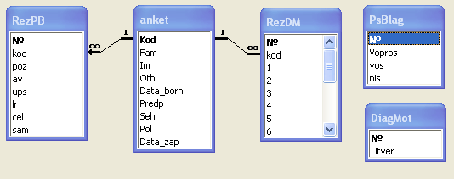
Рисунок 6. Схема данных «modul.mdb»
Между таблицами «anketa» и «RezPB», а так же между таблицами «anketa» и «RezDM» существует связь типа «один ко многим».
Таблица «anketa» содержит анкетные данные тестируемого и дату прохождения тестов (Data_zap). Ключевым полем таблицы является индивидуальный номер работника, который присваивается ему на предприятии или номер студенческого билета (для учащихся). Внешний вид 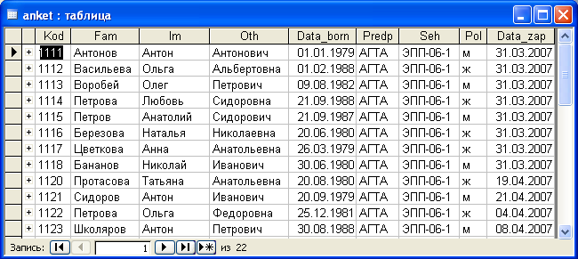таблицы приведен на Рисунке 7.
Рисунок 7. Таблица «anketa»
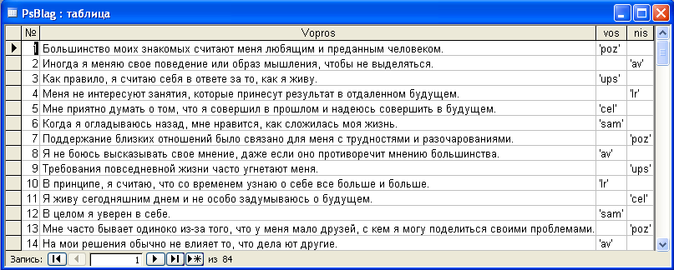Таблица «PsBlag» содержит: вопросы-утверждения теста «Психологическое благополучие личности». В таблице отражена принадлежность вопроса к одной из шести шкал этого теста: позитивное отношение (poz), автономия (av), управление средой (ups), личностный рост (lr), цель в жизни (cel), самопринятие (sam). Так же таблица «PsBlag» содержит способ обработки ответов на вопросы: по восходящей шкале (vos) или нисходящей (nis). Внешний вид таблицы приведен на Рисунке 8.
Рисунок 8. Таблица «PsBlag»
В таблице «DiagMot» хранятся утверждения теста «Диагностика мотивационной сферы». Внешний вид таблицы приведен на Рисунке 9.
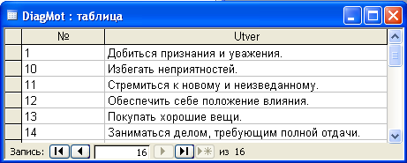
Рисунок 9. Таблица «DiagMot»
Таблица «RezPB» (Рисунке 10) необходима для хранения результатов тестирования по шести шкалам теста «Психологическое благополучие личности».
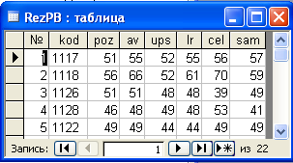
Рисунок 10. Таблица «RezPB»
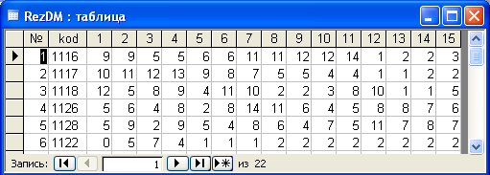Таблица «RezDM» содержит количество выборов, выпавших на каждое из пятнадцати утверждений при прохождении тестируемым теста «Диагностика мотивационной сферы». Внешний вид таблицы приведен на Рисунке 11.

Рисунок 11. Таблица «RezDM»
База данных modul содержит запросы «zapNOR» и «zapShk» в которых обрабатываются данные по пройденным тестам. Запросы служат для фильтрации набора данных. Они позволяют выбрать из базы данных только необходимую информацию, т.е. ту, которая соответствует определенному критерию (условию) и нужна для решения конкретной задачи. При создании запросов применяющихся в данной программе были выбраны критерии отбора данных по предприятию (Рисунок 12) и цеху (Рисунок 13).
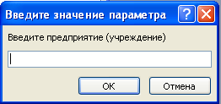
Рисунок 12. Форма параметрического запроса по предприятию
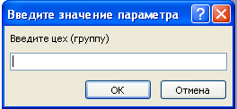
Рисунок 13. Форма параметрического запроса по цеху
Запрос «zapNOR» содержит расчет норм для оценки выраженности общего показателя и компонентов психологического благополучия. Нормы рассчитываются учитывая возраст и пол. Для каждого компонента психологического благополучия свойственны свои нормы для оценки результатов. Более подробно нормы для оценки результатов приведены в таблице 2.
Таблица 2
Нормы для оценки результатов тестирования
Компоненты психологического благополучия | Возраст от 20 до 35 лет |  | Возраст от 35 до 55 лет
Компоненты психологического благополучия | Мужчины | Женщины | Мужчины | Женщины
Позитивные отношения | 55,88-70,12 | 56,72-73,28 | 47,48-60,52 | 50,41-65,59
Автономия | 49,14-62,86 | 50,69-65,31 | 49,27-64,73 | 51,39-62,39
Управление средой | 50,73-63,27 | 50,65-65,35 | 47,73-64,27 | 50,68-67,32
Личностный рост | 60,06-69,94 | 58,96-71,04 | 50,2-65,80 | 55,1-70,90
Цели в жизни | 57,84-68,16 | 55,81-72,19 | 49,49-66,51 | 52,01-65,99
Самопринятие | 52,01-65,99 | 51,92-70,08 | 46,69-57,31 | 50,86-63,14
Психологическое благополучие | 338,8-387,72 | 335,32-404,68 | 302,06-369,93 | 327,07-374,93
Расчет нормы для оценки результатов компонента «Позитивные отношения»:
IIf ([Let] < 35; IIf (anket!Pol = 'м'; IIf (RezPB!poz < 55,88; 'ниже нормы'; IIf (RezPB!poz > 70,12; 'выше нормы'; 'норма')); IIf (RezPB!poz < 56,72; 'ниже нормы'; IIf(RezPB!poz > 73,28; 'выше нормы'; 'норма'))); IIf (anket!Pol = 'м'; IIf (RezPB!poz <47,48; 'ниже нормы'; IIf (RezPB!poz > 60,52; 'выше нормы'; 'норма')); IIf (RezPB!poz < 50,41; 'ниже нормы'; IIf (RezPB!poz > 65,59; 'выше нормы'; 'норма'))))
Запрос «zapShk» содержит расчет результатов, которые указывают зоны удовлетворенности по пяти важнейшим потребностям. Степень удовлетворенности зависит от количества балов набранных тестируемым по каждой из потребностей. Расчет результатов, которые указывают зоны удовлетворенности:
SELECT anket.Kod, RezDM![4]+ RezDM![8]+ RezDM![13] AS Mat, IIf (([Mat]<14) Or ([Mat]=14), 'Удовлет', IIf (([Mat]>14) And (([Mat]< 28) Or ([Mat]=28)), 'ЧастНеуд', IIf ([Mat]>28, 'Неудов'))) AS NMat, RezDM![3]+ RezDM![6]+RezDM![10] AS Bez, IIf (([Bez]<14) Or ([Bez]=14), 'Удовлет', IIf (([Bez]>14) And (([Bez]<28) Or ([Bez]=28)), 'ЧастНеуд', IIf ([Bez]>28, 'Неудов'))) AS NBez, RezDM![2]+ RezDM![5]+ RezDM![15] AS Cots, IIf (([Cots]<14) Or ([Cots]=14), 'Удовлет', IIf (([Cots]>14) And (([Cots]<28) Or ([Cots]=28)), 'ЧастНеуд', IIf ([Cots]>28, 'Неудов'))) AS NCots, RezDM![1]+ RezDM![9]+ RezDM![12] AS Priz, IIf (([Priz]<14) Or ([Priz]=14), 'Удовлет', IIf (([Priz]>14) And (([Priz]<28) Or ([Priz]=28)), 'ЧастНеуд', IIf ([Priz]>28, 'Неудов'))) AS NPriz, RezDM![7]+ RezDM![11]+ RezDM![14] AS Sam, IIf(([Sam]<14) Or ([Sam]=14),'Удовлет',IIf (([Sam]>14) And (([Sam]<28) Or ([Sam]= 28)), 'ЧастНеуд', IIf ([Sam]>28, 'Неудов'))) AS NSam, RezDM![1]+RezDM![2]+RezDM![3]+RezDM![4] +RezDM![5]+RezDM![6]+RezDM![7]+RezDM![8]+RezDM![9]+RezDM![10]+RezDM![11]+RezDM![12]+RezDM![13]+RezDM![14]+RezDM![15] AS [sum]
FROM RezDM RIGHT JOIN anket ON RezDM.kod=anket.Kod;
Для просмотра результатов тестирования в базе данных modul спроектированы отчеты: «Психологическое благополучие», «Диагностика мотивационной сферы», «Индивидуальный отчет». Отчеты позволяют извлекать и представлять данные как значимую информацию, которую используют чтобы провести сравнение результатов тестирования по заданным цехам (отделам, группам) предприятия или для обследования индивидуального психологического состояния работника.
Отчет «Психологическое благополучие» отражает нормы для оценки выраженности общего показателя и компонентов психологического благополучия (Приложение 2). Отчет «Диагностика мотивационной сферы» содержит результаты, указывающие зоны удовлетворенности по пяти важнейшим потребностям (Приложение 3). Посредством критериев отбора в отчетах формируются результаты тестирований заданного предприятия (учреждения) и цеха (группы).
«Индивидуальный отчет» содержит анкетные данные и результаты тестирования обследуемого по двум тестам (Приложение 4). Для просмотра результатов тестирования необходимо указать в форме запроса индивидуальный номер работника (или номер студенческого билета - для учащихся). Внешний вид таблицы приведен на Рисунке 14.
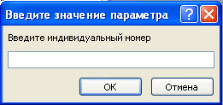
Рисунок 14. Форма запроса индивидуального номера

Функции, выполняемые отчетами программного модуля:
  - используя сформированные отчеты, специалисты выдают психодиагностическое заключение о социально-психологическом состоянии работников предприятий,
  - осуществляется возможность отследить динамику изменений результатов психологического состояния обследуемых от года к году,
  - проведение сравнительного анализа при повторных тестированиях.

3.3 Описание экранных форм проекта
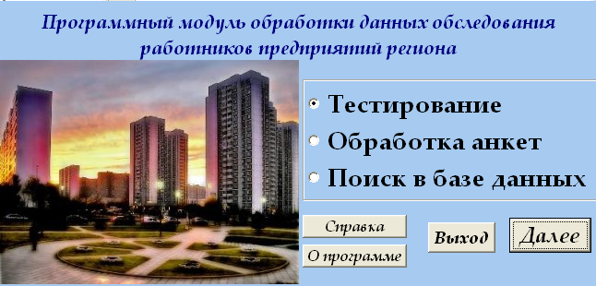Запуск программы осуществляется с помощью файла – приложения ProgMod.exe. При запуске программы на экран выводится главная форма проекта modul (Рисунок 15). Главная форма находится в выполняемом режиме все время работы с программой. С помощью этой формы осуществляется вызов других экранных форм и выход из программы.
Рисунок 15. Главная форма проекта
Если пользователь не обладает навыками работы с данной программой, то ему необходимо начать работу с загрузки окна справки и ознакомиться с правилами работы.
Для получения информации о разработчике необходимо нажать на кнопку «О программе», после чего на экране появиться форма fOProgr (Рисунок 16). fOProgr содержит сведения о наименовании программы, разработчике, заказчике и краткий комментарий к программе.
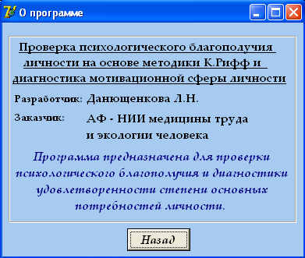
Рисунок 16. Экранная форма «О программе»
Для прохождения теста необходимо на главной форме выбрать кнопку выбора «Тестирование». Если была выбрана кнопка «Обработка анкет» или «Поиск в базе данных», то загружается форма fPassword – ввод пароля (Рисунок 17). Доступ обследуемых к базе данных и просмотру результатов тестирования ограничен, поэтому с помощью этой формы осуществляется санкционированный доступ работников института.
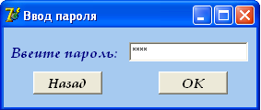
Рисунок 17. Экранная форма «Ввод пароля»
При не верном вводе пароля будет выведено сообщение об ошибке. Внешний вид сообщения приведен на Рисунке 18.
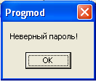
Рисунок 18.Сообщение об ошибке
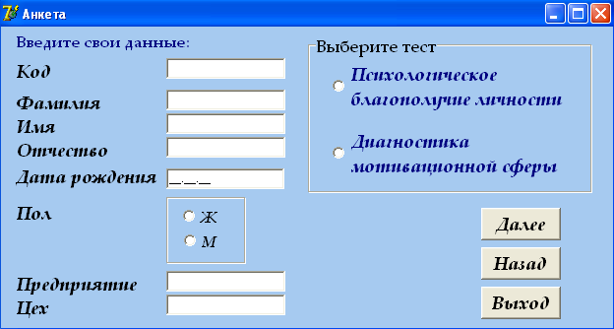Для прохождения теста необходимо, на главной форме, выбрать метку «Тестирование» и нажать кнопку «Далее» после чего на экране появиться окно «Анкета». Форма fAnket (Рисунок 19) предназначена для ввода данных в таблицу «anket» базы данных modul.mdb.
Рисунок 19. Экранная форма «Анкета»
Пользователю необходимо ввести свои данные (заполнить все текстовые поля и указать пол), выбрать тест и нажать кнопку «Далее». В случае если пользователь не ввел данные, будет выведено сообщение об ошибке (Рисунок 20). Только после того как программа проверит поля и не обнаружит ошибок, можно будет начать тестирование.

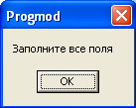
Рисунок 20.Сообщение об ошибке
Если на форме fAnket была выбрана метка «Психологическое благополучие личности» загрузиться форма тестирования fPsBlag. Экранная форма fPsBlag предназначена для автоматизирования теста «Психологическое благополучие личности». Содержит: номер вопроса, вопрос и варианты ответов. Эта форма используется для отображения 84 вопросов, расчета ответов по шкалам и сохранения их в базу данных. Необходимо согласиться или не согласиться с каждым из предложенных вопросов-утверждений. Внешний вид формы приведен на Рисунке 21.
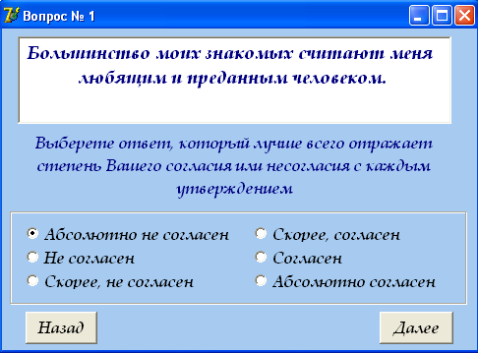
Рисунок 21. Экранная форма «Тестирование»
По окончании теста будет выведено окно-сообщение (Рисунок 22). При нажатии на кнопку «Да» на экран выводится форма «Сравнение утверждений», если на кнопку «Нет», произойдет выход из программы.
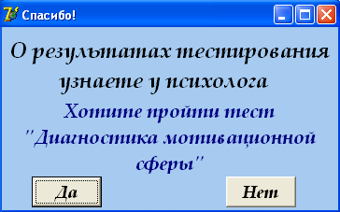
Рисунок 22. Экранная форма «Спасибо!»
Если на форме fAnket была выбрана метка «Диагностика мотивационной сферы» загрузиться форма тестирования fDiagMot. Внешний вид формы представлен на Рисунке 23.
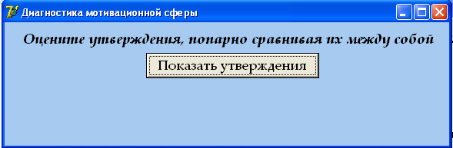Рисунок 23. Экранная форма «Сравнение утверждений»
Форма fDiagMot предназначена для автоматизирования теста «Диагностика мотивационной сферы». Эта форма используется для отображения утверждений. Утверждения загружаются после нажатия кнопки «Показать утверждения» (Рисунок 24).

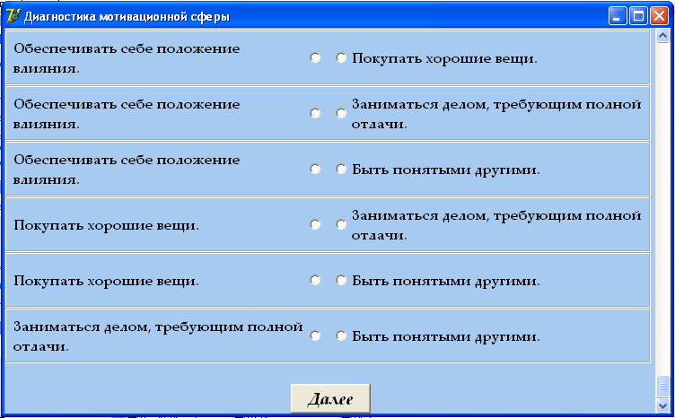Рисунок 24. Отображение утверждений
Выбрав необходимые утверждения и нажав кнопку «Далее» будет осуществлено сохранение ответов в базу данных. По окончании теста будет выведено окно (Рисунок 25).
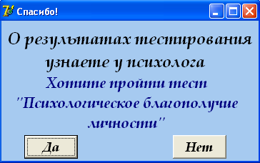

Рисунок 25. Экранная форма «Спасибо!»
При нажатии на кнопку «Да» на экран выводится форма «Тестирование», если на кнопку «Нет», произойдет выход из программы.
Если в процессе тестирования будет осуществлен выход из программы будет выведено окно-сообщение о прерывании тестирования (Рисунок 26). При этом результаты тестирования сохранены не будут.
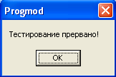
Рисунок 26. Сообщение об ошибке
Что бы обработать данные с анкетного листа необходимо выбрать, на главной форме проекта, метку «Обработка анкет», нажать кнопку «Далее» и ввести пароль. После чего на экране появиться форма fObAnk. Внешний вид формы приведен на Рисунок 27:
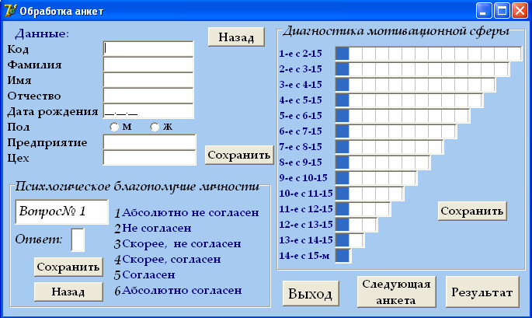Рисунок 27. Экранная форма «Обработка анкет»
Форма fObAnk предназначена для ввода данных с анкетного листа в базу данных. Необходимо ввести данные тестируемого (обязательно Код, Фамилию, Дату рождения, Пол) нажать кнопку «Сохранить». Иначе на экран будет выведено сообщение об ошибке (Рисунок 28).

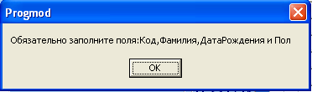

Рисунок 28. Сообщение об ошибке
После сохранения данных о тестируемом вводяться ответы на тесты:
1. Психологическое благополучие личности
Необходимо ввести цифру-ответ и нажать кнопку «Сохранить», при ошибке можно вернуться к предыдущему вопросу (но только на один вопрос) нажав кнопу «Назад». По завершению вопросов при нажатии на кнопку «Сохранить» появиться сообщение «Успешно сохранено» (Рисунок 29):
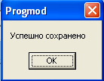
Рисунок 29. Экранная форма сообщения
2. Диагностика мотивационной сферы
Необходимо в каждую клеточку ввести ответы и нажать кнопку «Сохранить», при ошибке можно стереть и поставить правильный ответ. Чтобы перейти к следующей анкете надо нажать кнопку «Следующая анкета», для просмотра результатов тестирования кнопку «Результат» (При нажатии кнопки «Результат» осуществляется вызов экранной формы fRez).
Для того чтобы просмотреть базу данных необходимо выбрать, на главной форме проекта, метку «Поиск в базе данных», нажать кнопку «Далее» и ввести пароль в появившемся окне «Ввод пароля». Если пароль верный на экране появиться окно «Поиск» (Рисунок 30).
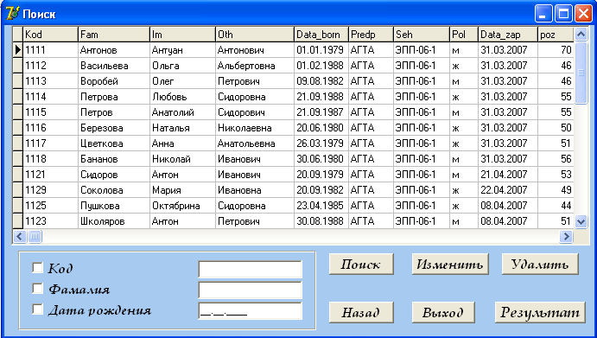Рисунок 30. Экранная форма «Поиск»
Экранная форма fPoisk предназначена для работы с базой данных и просмотра выходной информации. В верхней части окна приведена таблица с данными о тестируемых, а в нижней части окна представлены инструменты для работы с этими данными (поиск, кнопки: «Удалить», «Изменить», «Результат» и «Выход»).
Поиск – это программный инструмент помогающий осуществить поиск записи по одному или нескольким полям. Внешний вид инструмента приведен на Рисунке 31 Можно осуществлять поиск по полям Код (Kod), Фамилия (Fam), Дата рождения (Data_born). Включать или не включать поля в поиск – определяется с помощью флажков, значения для поиска вводятся в полях редактирования. Процесс поиска начинается после нажатии кнопки «Поиск».
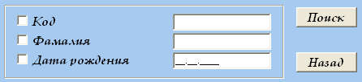
Рисунок 31. Экранное окно «Поиск»
Кнопка «Изменить» служит для изменения анкетных данных тестируемых и результатов по пройденным тестам. Для этого необходимо выделить эту запись в таблице щелчком левой кнопки мыши, изменить строку с данными и нажать кнопку «Изменить». Кнопка «Удалить» - удаляет строку с данными о тестируемом. При нажатии на данную кнопку, удаляются все данные о тестируемом, включая результаты его тестирований. Восстановить такие данные автоматически будет невозможно.
Кнопка «Результат» - вызывает окно просмотра результатов пройденных тестирований. Внешний вид формы представлен на Рисунке 32. Экранная форма fRez предназначена для вывода результатов по пройденным тестам.
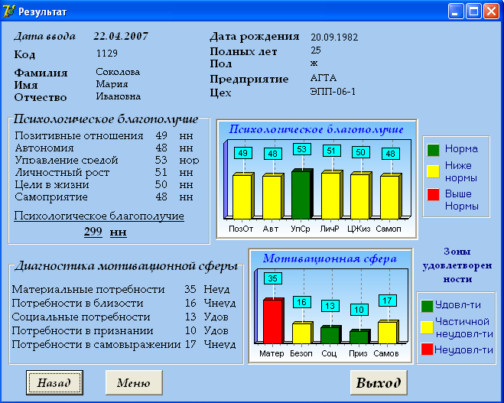Рисунок 32. Экранная форма «Результат»
Вверху формы находятся анкетные данные тестируемого и дата прохождения тестов (Дата ввода). Ниже располагается значения шкал по каждому из тестов и их нормы для оценки общего показателя. Результаты тестирования представляют собой графики по каждому пройденному тесту, где по оси Х – выводятся наименование шкалы, а ее значения показано над каждой шкалой. Справа от графика располагается расшифровка цветов шкал.
Чтобы вернуться вернутся к предыдущей форме («Обработка анкет» или «Поиск») необходимо нажать кнопку «Назад», а для того чтобы перейти на главную форму кнопку «Меню». Если нажать на кнопку «Выход», произойдет выход из программы.
Руководство пользователя приведено в Приложении 5.
Для обеспечения наилучшей работоспособности проекта требуется аппаратное обеспечение с минимальными характеристиками: Pentium 300, 32MB ОЗУ. Также необходимо наличие принтера. Программное обеспечение имеет следующие минимальные требования: Операционная система: MS Windows 95/98/NT/2000|XP. MSOffice 2003 и выше.
Все файлы проекта должны присутствовать в одной папке для обеспечения доступа всех частей проекта друг к другу. Для установки программы необходимо скопировать эту папку с инсталляционного диска на локальный диск компьютера.

3.4 Внедрение модуля
Программный модуль обработки данных социально-психологического обследования работников предприятий региона прошел все этапы, включающие постановку задачи, разработку рабочей документации, проведение тестовых испытаний, оценка работы конечным пользователем (психологом), доработка с учетом замечаний. Разработанная программа проста в эксплуатации и ориентирована на практического психолога и сотрудников, не имеющих специальной подготовки по работе с вычислительной техникой.
Сотрудники группы математической обработки и моделирования ознакомлены и обучены работе с программным модулем. Программа может быть рекомендована для использования при работе клинических психологов, нейропсихологов и психотерапевтов с целью выявления норм выраженности психологического благополучия и степени удовлетворенности основными потребностями личности.
В период с 17.03.2007г. по 30.03.2007г. программа прошла тестовые испытания. По результатам тестирования в работе программы были выявлены мелкие недочеты, которые были оперативно устранены. С 02.04.2007г. программный модуль находиться в технической эксплуатации, институт проводит обследование студентов 1 курса АГТА, тестирование прошло 228 человек. В настоящее время институт заключает договоры на проведение обследования рабочих промышленных предприятий Ангарска и Саянска.
В таблице 3 приведено сравнение компьютерного и «ручного» тестирования по времени.
Таблица 3
Временные показатели
 | Форма проведения тестирования
 | Компьютерная | Бланковая
Заполнение анкеты | 2 мин. | 5 мин.
Время тестирования:  1)тест «Психологическое благополучие»  2)тест «Диагностика мотивационной сферы» | 1) 10 мин.  2) 05 мин. | 1) 30 мин.  2) 20 мин.
Время обработки теста:  1) «Психологическое благополучие»  2) «Диагностика мотивационной сферы» | Обработка результатов тестирования, построение графиков, формирование отчетов, осуществляется автоматически и занимает 5-10 сек. | 1) 60 мин. обработка по ключу и выявления норм оценки результата.  2) 40 мин. обработка по ключу и выявления степени удовлетворенности основных потребностей
Ошибки при обработке  теста | Отсутствуют | Возможны
Общая совокупность  затраченного времени | 17-18 минут | 2 ч. 30 мин.

Приведенная таблица дает наглядное представление об эффективности использования компьютерного тестирования. Скорость проведения тестирования возрастает почти в 8 раз. Освободившееся время психолог может использовать для более тщательной обработки полученных результатов, проводить исследовательскую и коррекционную работу с обследуемыми.
В дальнейшем возможна доработка созданного программного модуля другими тестами по оценке психического и физического здоровья для получения более полной картины социально-психологического состояния обследуемого.

ЗАКЛЮЧЕНИЕ
В ходе создания дипломного проекта были изучены функционально-организационная структура, основные направления научной деятельности Ангарского филиала Научно-исследовательского института медицины труда и экологии человека. Был создан программный модуль обработки данных социально-психологического обследования работников предприятий региона.
Программный модуль представляет собой систему сбора, хранения, анализа и представления информации о социально-психологическом состоянии обследуемых. Используя разработанное программное обеспечение, обследуются психологическое благополучие, а также выявляется степень удовлетворенности важнейших потребностей рабочих промышленных предприятий и потенциальных работников.
С помощью разработанной программы осуществляется обработка методов тестирования. Психологическое тестирование проводится в режиме диалога тестируемого с компьютером. В качестве методов сбора данных выступают компьютерные версии психодиагностических методик «Шкалы психологического благополучия», предложенная К. Рифф и «Диагностика мотивационной сферы», разработанная на основе теории иерархии потребностей А. Маслоу.
Использование программного модуля позволяет быстро и с высокой степенью надёжности обрабатывать и хранить большие массивы данных, представлять их в форме, удобной для психологов. Используя выдаваемые программой результаты, специалисты выдают психодиагностическое заключение, учитывая индивидуальное психологическое состояние обследуемого работника.
Вследствие совместного использования психологического тестирования и анализа полученных результатов, специалисты получают данные, наиболее полно отражающие состояние личности. Комплексные сведения, которыми располагают психологи, позволяют не только оценить возможности работника на текущий момент, но и своевременно выявить намечающиеся нарушения. Таким образом, на основе наиболее обобщённых результатов можно составить целостное представление о социально-психологическом состоянии, а, следовательно, о работоспособности сотрудников.
С течением времени накапливаются и систематизируются данные о типичных нарушениях, разрабатываются способы их разрешения, выделяются наиболее эффективные психодиагностические приёмы, появляется возможность прогнозирования возможных нарушений. Систематическое отслеживание результатов из года в год приводит к пониманию закономерностей возрастного формирования, позволяет прогнозировать ожидаемое социально-психологическое состояние работников, помогает оценить успешность проведённых коррекционных мероприятий.
Созданный программный модуль может быть рекомендован для широкого применения специалистами-психологами при тестировании различных возрастных и профессиональных групп.

СПИСОК ЛИТЕРАТУРЫ
- Ангарский Научно-исследовательский институт гигиены труда и профзаболеваний. г.Иркутск 1986г.
- Академия медицинских наук СССР. Сибирское отделение. Восточно- сибирский филиал. г. Иркутск 1988г.
- Бемер С., Фратер Г. Microsoft Access. Москва 1999г.
- Бурлачук Л.Ф. Словарь-справочник по психодиагностике - СПб.: Петербург, 1999г. - 528 с.
- Дженнингс Роджер. Использование Microsoft Office Access 2003. - М.:Вильямс, 2006.
- Калитеевская Е.Р. Психическое здоровье как способ бытия в мире: от объяснения к переживанию - М: Смысл, 1997г. - 336 с.
- Линч М. Базовые потребности и субъективное благополучие с точки зрения теории самодетерминации - 2004г. Т. 1. № 3. С, 137-142.
- Маслоу А. Мотивация и личность. СПб.: Евразия, 1999г. С.77-105
- Фаронов В.В. Система программирования Delphi. - Спб.: БХВ-Петербург, 2005г. - 912.: ил.
- Хомоненко А.Д., Гофман В.Э. Работа с базами данных в Delphi. - 3-е изд., перераб. и доп. - Спб.: БХВ-Петербург, 2005г. - 640.: ил.
- Шевеленкова Т.Д. Исследование способа существования человека в современном мире - М.: Институт психологии РАН, 1993г. - С. 21-37.

